Câu 9. [DS12.C1.9.BT.b] (SỞ GD VÀ ĐT HƯNG YÊN NĂM 2018) Cho hàm số có đạo hàm trên và có bảng biến thiên như sau:
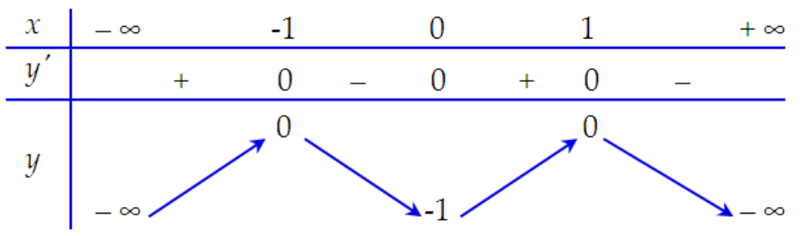
Phát biểu nào sau đây là sai?
A. Giá trị nhỏ nhất của hàm số trên tập bằng .
B. Hàm số nghịch biến trên các khoảng và .
C. Giá trị lớn nhất của hàm số trên tập bằng .
D. Đồ thị hàm số không có đường tiệm cận.
Lời giải
Chọn A
Dựa vào bảng biến thiên ta thấy: nên phát biểu A sai.
Câu 29. [DS12.C1.9.BT.b] (SỞ GD VÀ ĐT HƯNG YÊN NĂM 2018) Cho hàm số . Mệnh đề nào dưới đây đúng?
A. Đồ thị hàm số có đúng đường tiệm cận. B. Đồ thị hàm số cắt trục tung tại điểm .
C. Hàm số có hai điểm cực trị. D. Hàm số đồng biến trên khoảng .
Lời giải
Chọn C
Hàm số có tập xác định nên đồ thị không có tiệm cận.
Đồ thị cắt trục tung tại .
Đạo hàm ; nên hàm số có hai điểm cực trị.
Câu 1: [DS12.C1.9.BT.b] (Toán học tuổi trẻ tháng 1- 2018 - BTN ) Cho hàm 2018 có đồ thị cắt trục tung tại điểm có tung độ ; hoành độ điểm cực đại là và đi qua điểm như hình vẽ.
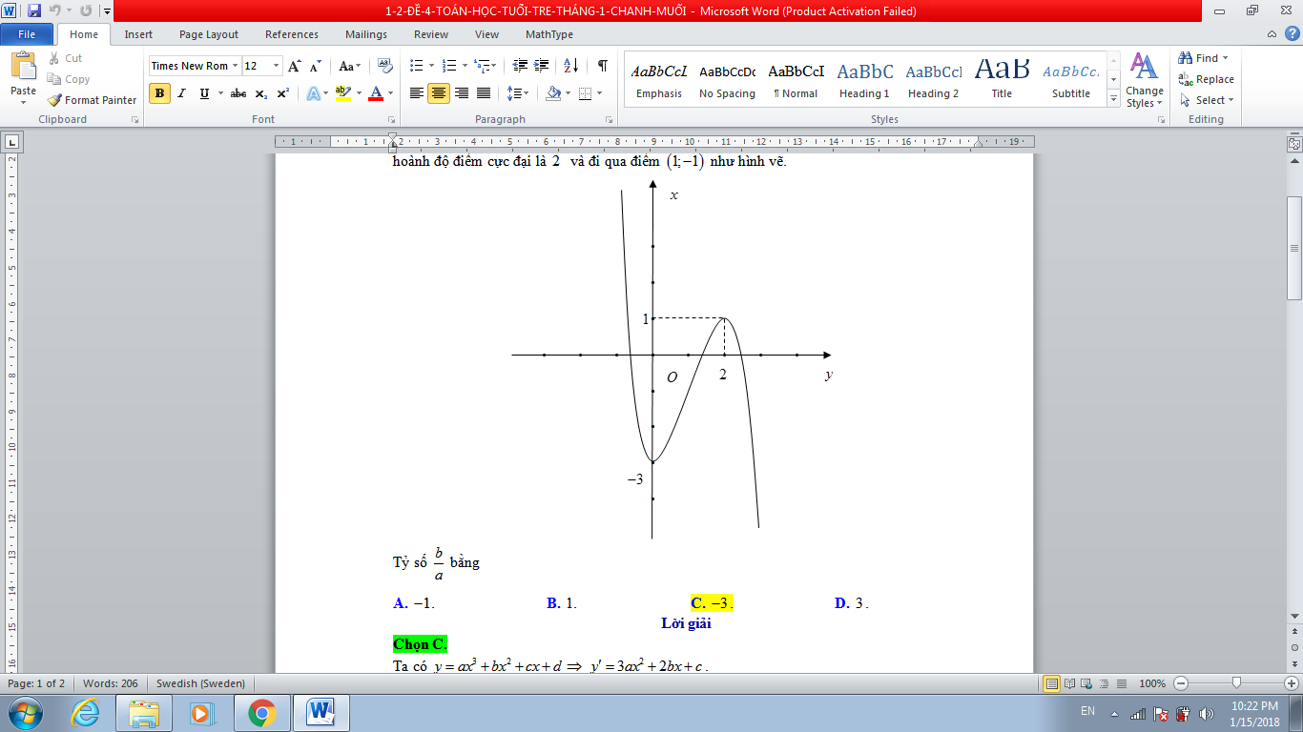
Tỷ 2018 bằng
A. . B. . C. . D. .
Lời giải
Chọn C
Ta có .
Đồ thị cắt trục tung tại điểm có tung độ ; hoành độ điểm cực đại là và đi qua điểm nên ta có:
.
Câu 45: [DS12.C1.9.BT.b] [CHUYÊN THÁI BÌNH – 2017] Cho hàm số có đồ thị cắt trục tại ba điểm có hoành độ như hình vẽ. Mệnh đề nào dưới đây là đúng?
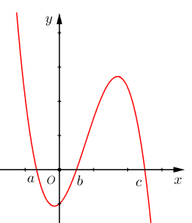
A. B.
C. D.
Lời giải
Chọn A.
Đồ thị của hàm số liên tục trên các đoạn và , lại có là một nguyên hàm của .
Do đó diện tích của hình phẳng giới hạn bởi các đường: là:
.
Vì
Tương tự: diện tích của hình phẳng giới hạn bởi các đường: là:
.
.
Mặt khác, dựa vào hình vẽ ta có: .
Từ (1), (2) và (3) ta chọn A
(có thể so sánh với dựa vào dấu của trên đoạn và so sánh với dựa vào dấu của trên đoạn ).
Câu 2: [DS12.C1.9.BT.b] [THPT HOÀNG HOA THÁM - KHÁNH HÒA-2017] Cho hàm số có đồ thị . Đồ thị nhận đường thẳng làm tiệm cận ngang và đi qua điểm . Tính giá trị của biểu thức .
A. . B. . C. . D. .
Lời giải
Chọn A
.
Câu 3: [THPT CHUYÊN VĨNH PHÚC LẦN 5-2017] Các đường tiệm cận của đồ thị hàm số tạo với hai trục tọa độ một hình chữ nhật có diện tích bằng?
A. . B. . C. . D. .
Lời giải
Chọn B
Hàm số có các đường tiệm cận là .
Do vậy tạo với trục tọa độ hình chữ nhật diện tích bằng 2.
<TRÙNG CÂU 1643>
Câu 6: [DS12.C1.9.BT.b] [THPT CHUYÊN NGUYỄN TRÃI LẦN 2 - 2017] Cho là giao điểm của đồ thị với trục hoành. Khi đó tích các khoảng cách từ điểm đến hai đường tiệm cận là.
A. . B. . C. . D. .
Lời giải
Chọn C
Ta có: Tiệm cận đứng và tiệm cận ngang .
Tọa độ giao điểm của và trục : Với .
Ta có: khoảng cách từ đến tiệm cận đứng là và khoảng cách từ đến tiệm cận ngang là .
Vậy tích hai khoảng cách là .
Câu 25: [DS12.C1.9.BT.b] [THPT CHUYÊN ĐHKH HUẾ - 2017] Trong các mệnh đề sau, mệnh đề nào đúng?
A. Đồ thị hàm số có tâm đối xứng là gốc tọa độ.
B. Hàm số đồng biến trên trên .
C. Đồ thị hàm số có trục đối xứng là trục .
D. Đồ thị hàm số có tiệm cận đứng là .
Lời giải
Chọn A
Hướng dẫn giải.
Đáp án A sai, vì: Hàm số là hàm số chẵn nên đồ thị có trục đối xứng là trục .
Đáp án B sai, vì: Hàm số có tiệm cận đứng là .
Đáp án C đúng, vì: Hàm số cólà hàm lẻ nên có tâm đối xứng là gốc tọa độ.
Đáp án D sai, vì: Hàm số có tập xác định là và đồng biến trên .
Câu 19: [DS12.C1.9.BT.b] [THPT Thanh Thủy-2017] Cho đồ thị hàm số như hình vẽ. Chọn khẳng định sai?
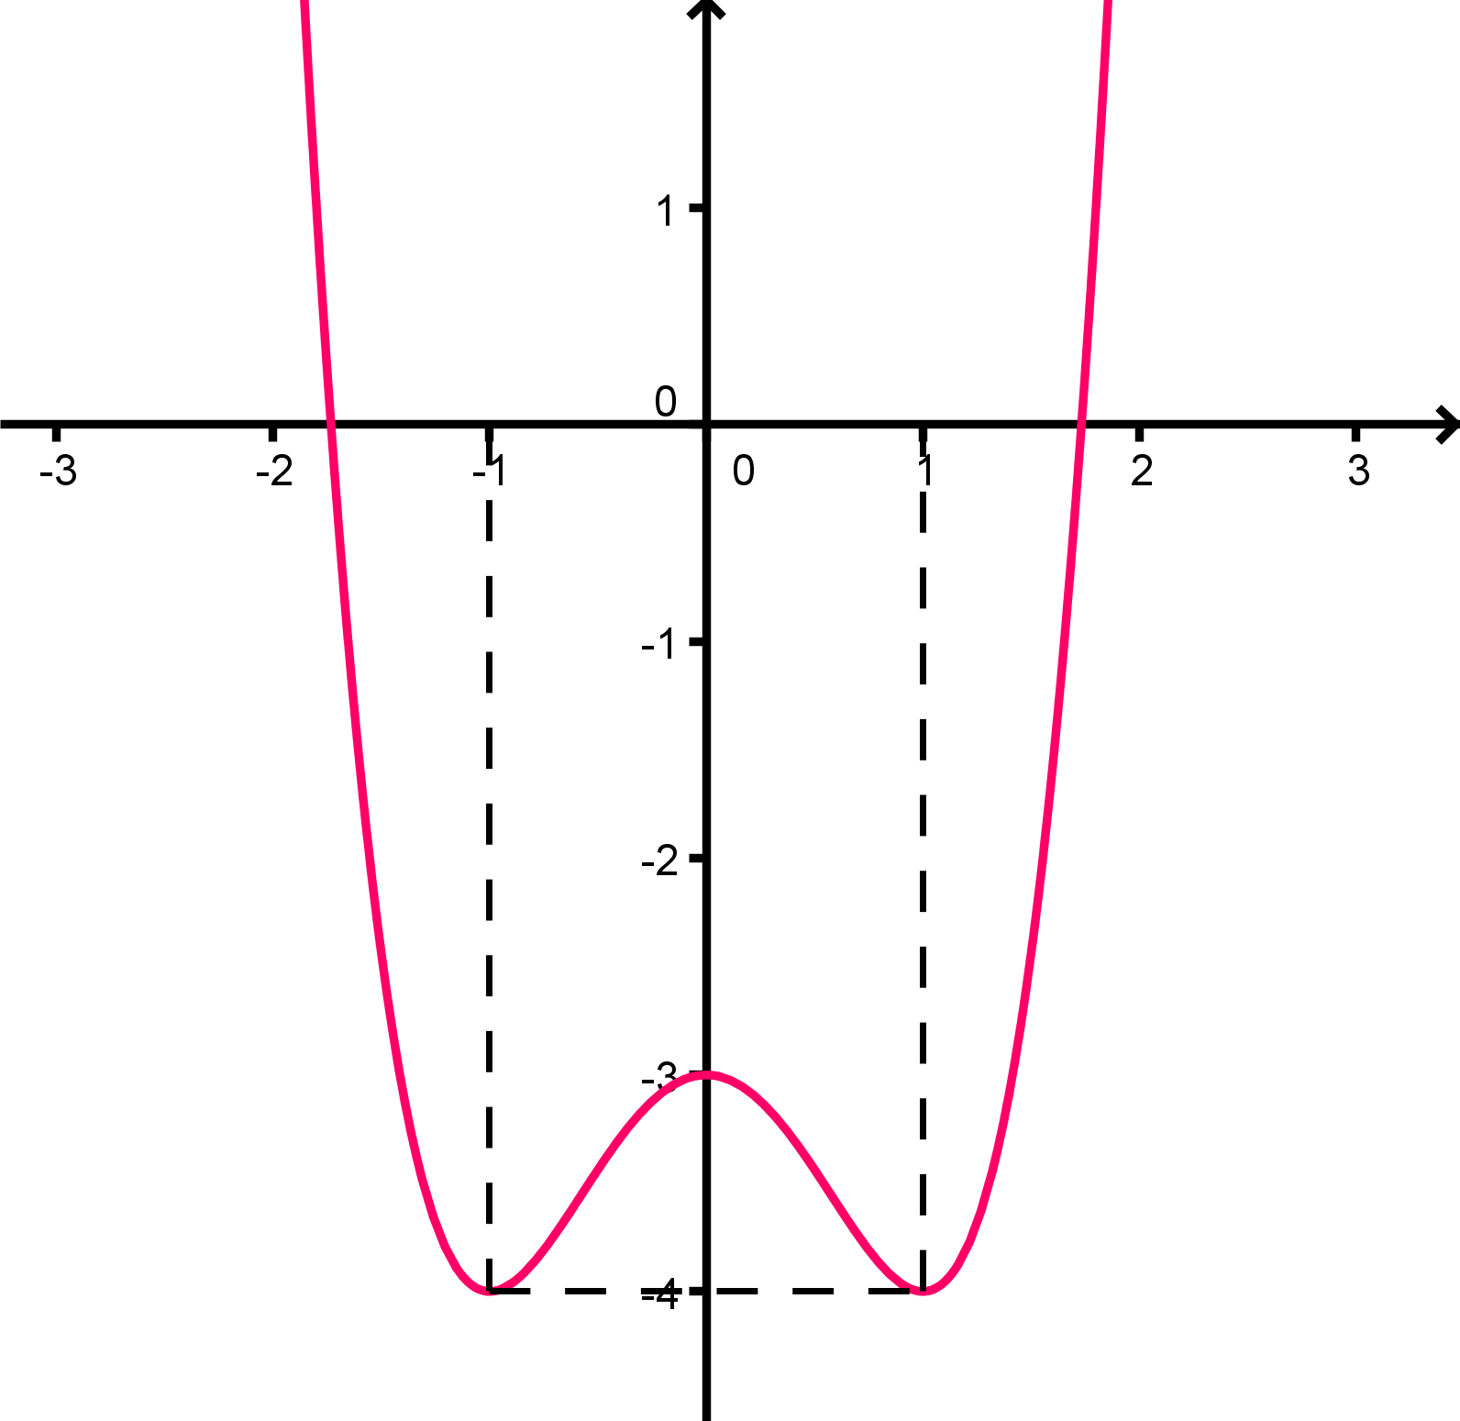.
A. Hàm số có 3 điểm cực trị.
B. Đồ thị hàm số có điểm cực đại là .
C. Với thì đường thẳng cắt đồ thị hàm số tại bốn điểm phân biệt.
D. Hàm số đạt cực tiểu tại .
Lời giải
Chọn C
Tại thì đường thẳng cắt đồ thị hàm số tại ba điểm phân biệt nên “Với thì đường thẳng cắt đồ thị hàm số tại bốn điểm phân biệt” là khẳng định SAI.
Câu 23: [DS12.C1.9.BT.b] [Sở Hải Dương-2017] Cho hàm số . Mệnh đề nào sau đây sai?
A. Đồ thị của hàm số luôn có tâm đối xứng. B. Hàm số luôn có cực trị.
C. Đồ thị của hàm số luôn cắt trục hoành. D. .
Lời giải
Chọn B
Mệnh đề sai là “Hàm số luôn có cực trị”. Vì hàm bậc ba có thể không có cực trị nào (trường hợp có hay ). Ba mệnh đề còn lại đều đúng.
Câu 28: [DS12.C1.9.BT.b] [THPT Chuyên Phan Bội Châu-2017] Cho hàm số xác định, liên tục trên và có bảng biến thiên:
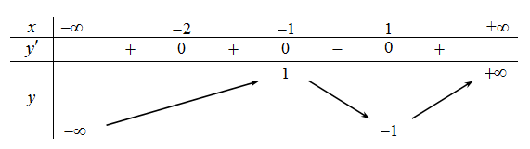.
Mệnh đề nào dưới đây đúng ?
A. Hàm số đồng biến trên khoảng . B. Hàm số có giá trị lớn nhất bằng 1.
C. Hàm số đạt cực trị tại . D. Đồ thị hàm số không có tiệm cận ngang.
Lời giải
Chọn D
 Hàm số đồng biến trên khoảng sai vì trên khoảng hàm số nghịch biến.
 Đồ thị hàm số không có tiệm cận ngang đúng vì và .
 Hàm số đạt cực trị tại sai vì khi qua đạo hàm không đổi dấu.
 Hàm số có giá trị lớn nhất bằng 1 vì .
Câu 18: [DS12.C1.9.BT.b] [THPT Thuận Thành - 2017] Cho hàm số xác định và liên tục trên , có bảng biến thiên như sau.
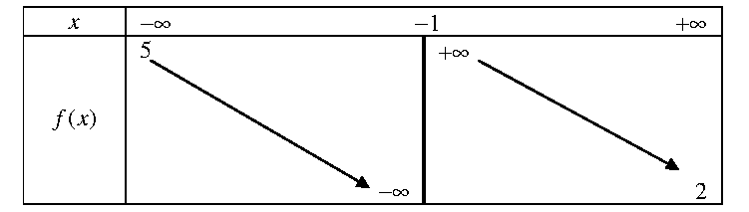.
A. Phương trình có đúng hai nghiệm thực phân biệt trên .
B. Đồ thị hàm số có hai tiệm cận ngang và một tiệm cận đứng .
C. Trên , hàm số có giá trị lớn nhất bằng và giá trị nhỏ nhất bằng .
D. Cả A và B đều đúng.
Lời giải
Chọn D
.
Dựa vào bbt, cắt đường thẳng tại điểm phân biệt trên A đúng.
B Đúng vì
Sai vì không có GTLN và GTNN.
Câu 19: [DS12.C1.9.BT.b] [THPT Thuận Thành - 2017] Cho hàm số . Khi đó.
A. Hàm số đồng biến trên mỗi khoảng .
B. Không có tiếp tuyến nào của đồ thị hàm số đi qua điểm .
C. Đồ thị hàm số cắt trục tung tại điểm và cắt trục hoành tại điểm .
D. Cả 3 ý còn lại đều đúng.
Lời giải
Chọn D
A Đúng vì
B Đúng vì không xác định với
C Đúng vì:
Thay vào ĐTHS.
Thay vào ĐTHS.
Câu 27: [DS12.C1.9.BT.b] [TTGDTX Cam Ranh - Khánh Hòa - 2017] Cho hàm số. Các phát biểu sau, phát biểu nào sai?
A. Hàm số luôn đồng biến trên từng khoảng của tập xác định của nó.
B. Đồ thị hàm số có tiệm cận đứng là đường thẳng .
C. Đồ thị hàm số có tiệm cận ngang là đường thẳng .
D. Đồ thị hàm số (C) có giao điểm với Oy tại điểm có hoành độ là .
Lời giải
Chọn D
Hoành độ giao điểm với trục tung là .

